

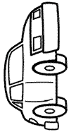
学
院
指
示
牌
学
院
指
示
牌
学院指示牌
学院指示牌
龙城大街
太榆路
车辆掉头
向太原方向
←太原方向
太榆路
山西财贸职
业技术学院
榆次方向
G108
太榆路
武宿机场
红
黄
绿

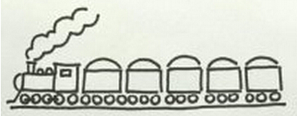

铁路桥

